**СРЕДНЯЯ ГРУППА**

**Тема недели: «Ткани. Одежда. Обувь головные уборы».**

**с 07.12.2020 по 11.12.2020 г.**

**Четверг 10.12.2020 г.**

**1.Изобразительная деятельность. Конструирование.** Тема: «Светофор и машины».

**Материал и оборудование:** белый картон, карточки, карточки с изображением красного, жёлтого, зелёного сигналов светофора, коробочки из под зубной пасты.

**Организационный момент.** Конструирование светофора и машин.

Дети по показу воспитателя делают светофор из коробочки из- под зубной пасты, наклеивая сигналы светофора. Из деталей конструктора строят маленькие «машины».

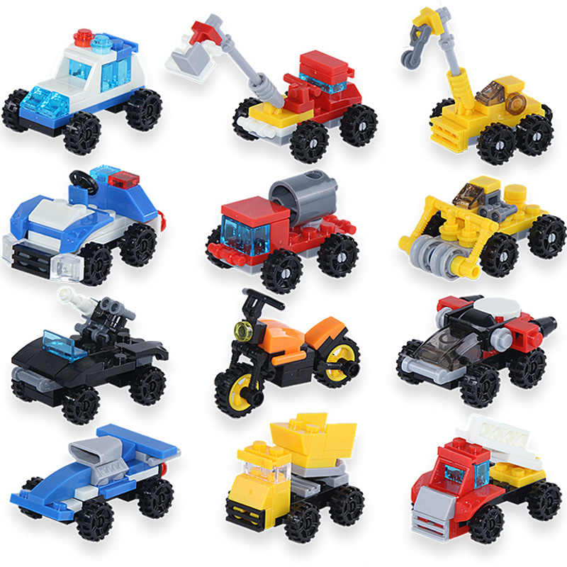

Из полосок белого картона или бумаги выкладывают «зебру».

**Рефлексия.**

Чему вы сегодня научились?

Что вам понравилось на занятии?

**2.Физическая культура.**

**Занятие 5**

Основные виды движений.

Прыжки со скамейки (высота 25 см).

2. Прокатывание мячей между предметами (кубик, набивной мяч).

3. Бег по дорожке (ширина 20 см).